PHP实现微型博客系统

# 开发环境

1、环境搭建：Windows 7+Apache 2.4.18+MySQL 5.7.11+PHP 7.1.0。

2、文本编辑器：Sublime 3。

# 二、主要技术

本案例主要使用PHP 7中的PDO数据对象对MySQL数据库进行增加、删除、修改和删除操作，从而实现微型博客系统的制作。

# 三、效果图展示

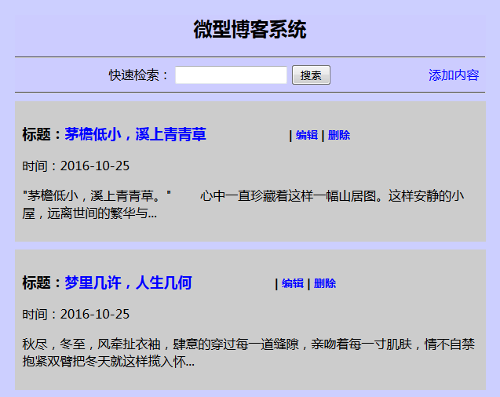实现效果图，如图1、2、3、4所示。

图1 效果图（首页）

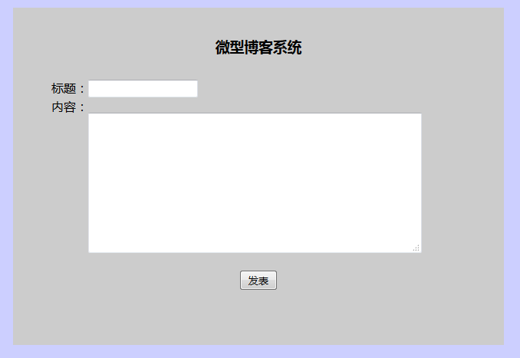

图2 效果图（添加页面）

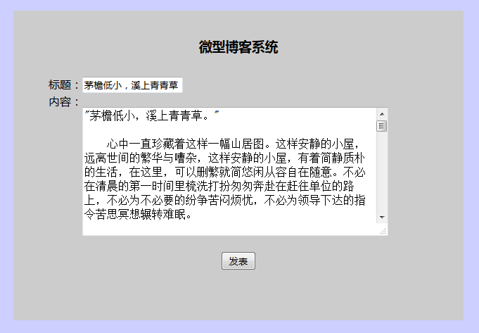

图3 效果图（编辑页面）

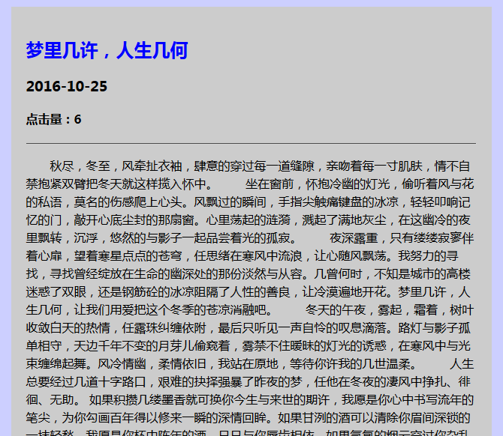

图4 效果图（博客详情页面）

# 四、具体步骤

## 4.1、数据库设计

### （1）创建数据库

创建一个名为“demo”的数据库。

### （2）创建数据表

创建一个名为“boke”的数据表，表结构如下所示：

|  |  |  |  |  |  |
| --- | --- | --- | --- | --- | --- |
| **Field** | **Type** | **Null** | **Key** | ***Default*** | **Extra** |
| id | int(5) | NO | PRI | *NULL* | auto_increment |
| title | varchar(50) | NO |  | *NULL* |  |
| date | date | NO |  | *NULL* |  |
| contents | text | NO |  | *NULL* |  |
| hits | int(11) | YES |  | 0 |  |

## 4.2、连接数据库

### （1）创建php文件

创建一个名为“conn.php”的PHP文件用来实现数据库的连接功能。

### （2）连接数据库操作

本案例以PDO的方式来连接数据库。

<?php

/*

*连接数据库操作

*/

$dbms='mysql'; //数据库类型

$host='localhost:3307'; //数据库主机名

$dbName='phpDemo'; //使用的数据库

$user='root'; //数据库连接用户名

$pass=''; //对应的密码

$dsn="$dbms:host=$host;dbname=$dbName";

try {

$dbh = new PDO($dsn, $user, $pass); //初始化一个PDO对象

$dbh->query('SET NAMES utf8'); // 设置字符集

} catch (PDOException $e) {

die ("Error!: " . $e->getMessage() . "<br/>");

}

?>

## 4.3、博客添加页的制作

### （1）创建php文件

创建一个名为“add.php”的PHP文件用来制作博客添加页。

### （2）界面设计

<!--界面设计-->

<!DOCTYPE html>

<html>

<head>

<meta charset="utf-8">

<title>添加页面</title>

<style type="text/css">

body{

cellpadding:0;

cellspacing:0;

margin:0;

padding:0;

background-color: #CCCfff;

}

.div{

width:600px;

height:400px;

padding:20px;

background-color:#CCCCCC;

margin:20px auto;

font-size:16px;

line-height:1.5em;

}

.cons{margin-top:20px;}

.span2{vertical-align:top;}

.btn{margin-top:20px;}

.main{margin:30px 30px;}

</style>

</head>

<body>

<div class="div">

<h3><center>微型博客系统</center></h3>

<div class="main">

<form action="add.php" method="post">

标题：<input type="text" name="title"><br/>

<!--textarea没有value的属性-->

<span class="span2">内容：</span><textarea rows="8"

cols="50" name="con" class="cons"></textarea><br/>

<center><input type="submit" name="sub"

value="发表" class="btn"></center>

</form>

</div>

</div>

</body>

</html>

### （3）实现添加功能

<?php

/*

*添加页面

*/

include("conn.php"); // 包含进数据库连接文件

// 实现插入功能

if(isset($_POST['sub'])){

$title=$_POST['title']; // 标题

$contents=$_POST['con']; // 内容

$sql="insert into `014`

(`id`,`title`,`date`,`contents`)

values(null,'$title',now(),'$contents')";

$result=$dbh->query($sql);

// 判断是否添加成功

if($result->rowCount()){

echo "<script>alert('添加成功！

');location='index.php';</script>";

}else{

echo "<script>alert('添加失败!');</script>";

}

}

?>

## 4.4、首页的制作

### （1）创建php文件

创建一个名为“index.php”的php文件，用来制作首页。

### （2）搜索框和“添加内容”的超链接制作

①表单设计

<div style="width:600px;background-color:#CCCCff;margin:0 auto;">

<h2 align="center">微型博客系统</h2>

<hr/>

<!--搜索框和“添加内容”的超链接-->

<form action="" method="get">

<span style="margin-left:120px;margin-right:120px;">

快速检索：

<input type="text" name="keys">

<input type="submit" name="sub" value="搜索">

</span>

<span><a href="add.php">添加内容</a></span>

</form>

<hr/>

</div>

②样式设计（CSS样式）

<style type="text/css">

body{

cellpadding:0;

cellspacing:0;

margin:0;

padding:0;

background-color: #CCCfff;

}

a:link{

color:blue;

text-decoration: none;

}

a:visited{

color:blue;

text-decoration: none;

}

a:hover{

color:red;

text-decoration: none;

}

a:active{

color:blue;

text-decoration: none;

}

li{

list-style-type: none;

}

</style>

### （3）以分页的形式输出博客内容

</php

/*从数据库查询并输出博客内容*/

$page=isset($_GET["page"])?$_GET['page']:1; // 当前页数，默认为第一页

$pageSize=3; // 每页显示数据量

$maxRows; //最大数据条数

$maxPages; // 页数

include("conn.php"); // 引进数据库连接文件

// 搜索的过滤条件

if(!empty($_GET['keys'])){

$w=" `title` like '%".$_GET['keys']."%'"; // 模糊查询

}else{

$w=1;

}

// 获取最大数据条数

$sql = "select * from `014`";

$res = $dbh->query($sql);

$maxRows = $res->rowCount(); // 获取总数据条数这个值。

// 计算出共计最大页数

$maxPages = ceil($maxRows/$pageSize); //采用进一求整法算出最大页数

// 效验当前页数

if($page>$maxPages){

$page=$maxPages;

}

if($page<1){

$page=1;

}

// 拼装分页sql语句片段

$limit = " limit ".(($page-1)*$pageSize).",{$pageSize}"; //起始位置是当前页减一乘以页大小

// 执行查询，并返回结果集

// 查询数据

$sql="select * from `014` where $w order by id desc {$limit}";

$query=$dbh->query($sql);

$result=$query->fetchAll(PDO::FETCH_NUM);

foreach($result as $rs){

?>

<!--输出博客信息-->

<div style="width:600px;background-color:#CCCCCC;margin:0 auto;">

<div style="padding:10px;margin-top:10px;">

<h3 style="font-size:18px;">标题：

<a href="view.php?id=<?php echo $rs[0]; ?>">

<?php echo $rs[1]; ?></a> <span style=

"margin- left:100px;font-size:14px;">|

<a href="edit.php?edit=<?php echo $rs[0]; ?>">

编辑 </a>| <a href="del.php?del=<?php

echo $rs[0]?>">删除</a></span></h3>

<li>时间：<?php echo $rs[2]; ?></li>

<p style="font-size:16px;"><?php

echo iconv_substr($rs[3], 0,50,"utf-8"); ?>...</p>

</div>

</div>

<?php

}

//输出分页信息，显示上一页和下一页的链接

echo "<center>";

echo "<br/><br/>";

echo "当前{$page}/{$maxPages}页 共计{$maxRows}条";

echo " <a href='index.php?page=1'>首页</a> ";

echo " <a href='index.php?page=".($page-1)."'>上一页</a> ";

echo " <a href='index.php?page=".($page+1)."'>下一页</a> ";

echo " <a href='index.php?page={$maxPages}'>末页</a> ";

echo "</center>";

?>

## 4.5、删除页面的制作

### （1）创建php文件

创建一个名为“del.php”的php文件，用来实现删除功能。

### （2）删除功能

<?php

/*

*删除操作

*/

include("conn.php"); //引入文件

if(!empty($_GET['del'])){

$d=$_GET['del'];

$sql="delete from `014` where `id`='$d'";

$stmt=$dbh->query($sql);

if($stmt->rowCount()){

echo "<script>alert('删除成功！ ');location='index.php';</script>";

}else{

echo "<script>alert('删除失败！');</script>";

}

}

?>

## 4.6、编辑页面的制作

### （1）创建php文件

创建一个名为“edit.php”的php文件，用来实现编辑功能。

### （2）界面设计

①表单设计

<div class="div">

<h3><center>微型博客系统</center></h3>

<div class="main">

<form action="edit.php" method="post">

<input type="hidden" name="hid" value="<?php

echo $rs['id']; ?>">

<span class="span1">标题：<input type="text"

name="title" value="<?php

echo $rs['title']; ?>"></span><br/>

<!--textarea没有value的属性-->

<span class="span2">内容：</span><textarea

rows="8" cols="50" name="con" class="cons"><?php

echo $rs['contents']; ?></textarea><br/>

<center><input type="submit" name="sub"

value="发表" class="btn"></center>

</form>

</div>

</div>

②样式设计（CSS样式）

<style type="text/css">

body{

cellpadding:0;

cellspacing:0;

margin:0;

padding:0;

background-color: #CCCfff;

}

.div{

width:600px;

height:400px;

padding:20px;

background-color:#CCCCCC;

margin:20px auto;

font-size:16px;

line-height:1.5em;

}

.cons{margin-top:20px;}

.span2{vertical-align:top;}

.btn{margin-top:20px;}

.main{margin:30px 30px;}

</style>

### （3）编辑功能

<?php

/*

*编辑功能

*/

include("conn.php");

// 查询数据

if(!empty($_GET['edit'])){

$e=$_GET['edit']; // 需要编辑的id

//执行查询要编辑的数据

$sql="select * from `014` where `id`='$e'";

$stmt=$dbh->query($sql);

$row1=$stmt->fetch(PDO::FETCH_ASSOC);

$tit=@$row1[title];

$cont=@$row1[contents];

session_start();

$_SESSION['id']=@$row1[id];

}

// 更新操作

if(isset($_POST['sub'])){

session_start();

$id=$_SESSION['id'];

$new_title=$_POST['title'];

$new_contents=$_POST['con'];

$sql="update `014`

set `title`='$new_title',`contents`=

'$new_contents' where `id`='$id' limit 1";

$stmt=$dbh->query($sql);

if($stmt->rowCount()){

echo "<script>alert('更新成

功！');location='index.php';</script>";

}else{

echo "<script>alert('更新失败！');";

}

}

?>

## 4.7、博客详情页面的制作

### （1）创建php文件

创建一个名为“view.php”的php文件，用来展示博客详情信息。

### （2）查询博客详细信息

include("conn.php");

// 查询数据

if(!empty($_GET['id'])){

$id=$_GET['id']; // 需要编辑的id

//执行查询要编辑的数据

$sql="select * from `014` where `id`='$id'";

$query=$dbh->query($sql);

$rs=$query->fetch(PDO::FETCH_ASSOC);

$title=@$rs[title];

$date=@$rs[date];

$hs=@$rs[hits];

$cons=@$rs[contents];

// 更新点击量

$u_sql="update `014` set hits=hits+1 where

`id`='$id'";

$dbh->query($u_sql);

}

### （3）显示博客详情信息

<div>

<h2><?php echo $title; ?></h2>

<h3><?php echo $date; ?></h3>

<h4>点击量：<?php echo $hs; ?></h4>

<hr/>

<p>

<?php echo $cons; ?></p>

</div>

/* css样式 */

<style type="text/css">

body{

cellpadding:0;

cellspacing:0;

margin:0;

padding:0;

background-color: #CCCfff;

}

div{

width:600px;

padding:20px;

background-color:#CCCCCC;

margin:20px auto;

}

h2{

color:blue;

font-weight:bold;

}

p{

text-indent:2em;

line-height:1.5em;

font-size:16px;

}

</style>

# 五、网页测试

①开启Apache和MySQL服务后，打开浏览器，在浏览器地址栏中输入文件地址，例如：“localhost:8080/boke/index.php”，可以看到程序运行结果如图5所示。



图5 案例结果图（首页）

②搜索功能：例如在搜索框中输入“时光”，点击【搜索】，可以看到程序运行结果如图6所示。

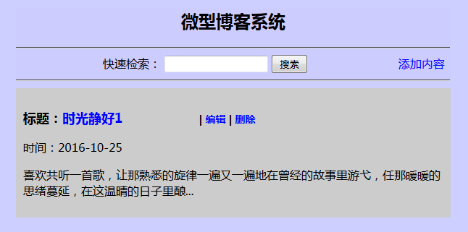

图6 案例结果图（搜索结果）

③添加功能：点击“添加内容”的超链接，可以看到页面跳转到添加页面，，如图7所示。

图7 案例结果图（添加页面）

④在添加页面中添加一条博客内容，点击【发表】，可以看到页面跳转到首页，并且可以看到首页中显示出了刚刚添加的那条博客信息，如图8所示。

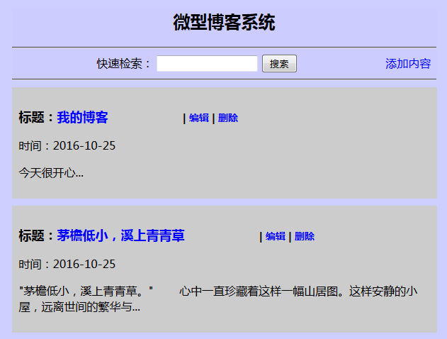

图8 案例结果图（添加成功）

⑤编辑功能：点击刚刚添加的那条博客标题后的“编辑”，可以看到页面跳转到博客编辑页面，如图9所示。

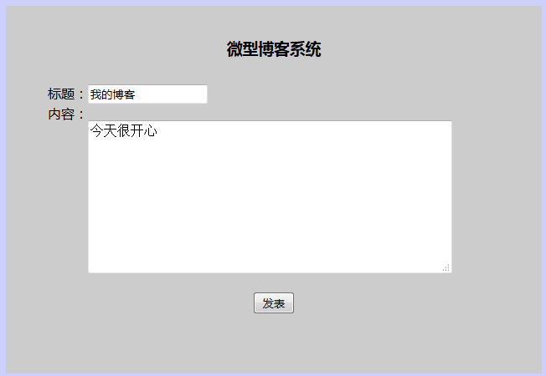

图9 案例结果图（编辑页面）

⑥然后我们编辑刚刚写的那条博客， 然后点击【发表】，可以看到页面跳转到首页，并且发现刚刚编辑的那条博客已经更新成功，如图10所示。

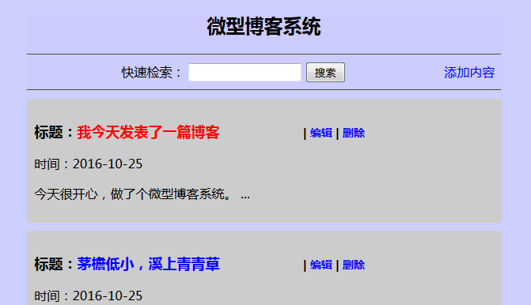

图10 案例结果图（编辑成功）

⑦点击刚刚写的那条博客的标题超链接，可以看到这条博客的详细信息，如图11所示。



图11 案例结果图（博客详情）